UoI Innovation Generator
Ένα Πρόγραμμα Καινοτομίας για την δημιουργία startups
στο Πανεπιστήμιο Ιωαννίνων

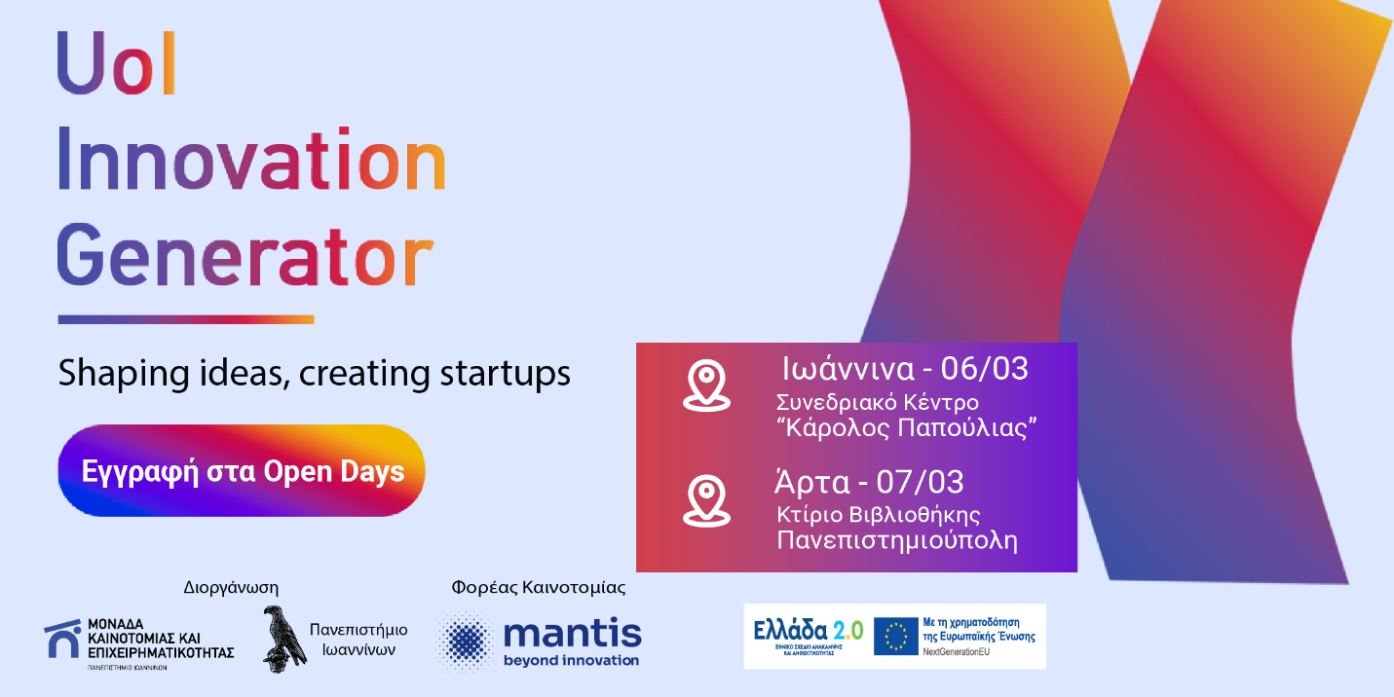

Η Μονάδα Καινοτομίας και Επιχειρηματικότητας (ΜοΚΕ) του Πανεπιστημίου Ιωαννίνων σε συνεργασία με την Mantis Beyond Innovation ως Innovation Enabler, σας προσκαλούν στα Open Days του Innovation Generator, ένα Πρόγραμμα Καινοτομίας που στόχο έχει την γέννηση και ανάπτυξη καινοτόμων ιδεών που θα οδηγήσουν στην δημιουργία startups.

Το πρόγραμμα παρέχει στα μέλη του Πανεπιστημίου μία σειρά από Bootcamp Trainings και Mentoring Sessions με εξειδικευμένους Startup Analysts για την ανάπτυξη καινοτόμων ιδεών σε δύο κατηγορίες συμμετοχής:
- Εγγεγραμμένοι/-ες προπτυχιακοί ή μεταπτυχιακοί φοιτητές/-τριες και πρόσφατα απόφοιτοι που έχουν ή θέλουν να αναπτύξουν μια καινοτόμα ιδέα ή/και θέλουν να βρουν co-founders για την startup τους.
- Ερευνητές/-τριες του Πανεπιστημίου, με ερευνητικό ενδιαφέρον ή/και ερευνητικά αποτελέσματα ή/και ανεπτυγμένες τεχνολογίες πάνω στις θεματικές ενότητες του Προγράμματος, που επιθυμούν να εξετάσουν την δυνατότητα εφαρμογής και εμπορικής αξιοποίησής τους.

Το UoI Innovation Generator ξεκινά με τα Open Days στις 06/03 και ώρα 12:00-14:00 στα Ιωάννινα (Συνεδριακό Κέντρο «Κάρολος Παπούλιας») και 07/03 και ώρα 12:30-15:00 στην Άρτα (Κτίριο Βιβλιοθήκης, Αίθουσα Εκδηλώσεων) όπου μπορείτε να μάθετε περισσότερα για το Πρόγραμμα και να γνωρίσετε Startup Founders (Ιδρυτές) & Experts που θα σας καθοδηγήσουν στην μετέπειτα ανάπτυξη της ιδέας σας στις θεματικές ενότητες:

- Τεχνολογίες της Πληροφορίας & Επικοινωνίας (ICT)
- Επιστήμες Υγείας και Βιοϊατρικής (MedTech / HealthTech / BioTech)
- Περιβάλλον, Ενέργεια & Υλικά (GreenTech & Materials)
- Επιστήμες της Εκπαίδευσης (EduTech)
- Τρόφιμα & Αγροδιατροφή (FoodTech/AgroTech)
- Ανοιχτή Θεματική (Open for ideas) – για καινοτόμες ιδέες εκτός των παραπάνω θεματικών

Κλείστε την θέση σας στα Open Days δωρεάν εδώ (έως 06/03): https://bit.ly/uoi-innovation-generator
Υποβολή καινοτόμου ιδέας έως 30 Μαρτίου (ατομικά ή ομαδικά) https://uoi.mantisims.gr/open-calls.

Στο Πρόγραμμα, οι συμμετέχοντες θα λάβουν υπηρεσίες επιχειρηματικής κατάρτισης και επιτάχυνσης από τα στελέχη της Mantis Beyond Innovation, του μεγαλύτερου Innovation Agency στην Ελλάδα.

Προνόμια Συμμετοχής
- Γέννηση ιδεών: Πάρε μέρος σε μια εξειδικευμένη διαδικασία ανάπτυξης καινοτόμων ιδεών πάνω σε σύγχρονες προκλήσεις.
- Δημιουργία Startup: Λάβε τα απαραίτητα εφόδια και υποστήριξη για την ανάπτυξη ενός επιχειρηματικού σχεδίου και την προετοιμασία για ίδρυση μίας νεοφυούς επιχείρησης.
- Πιστοποίηση για ανάπτυξη Επιχειρηματικών Δεξιοτήτων: Πάρε πιστοποίηση από την Mantis ΒΙ για την συμμετοχή σου στο Πρόγραμμα, λαμβάνοντας πρόσβαση σε εκπαιδευτικό υλικό για startups, χρήσιμα επιχειρηματικά εργαλεία και εξειδικευμένα σεμινάρια για την καινοτομία και τη νεοφυή επιχειρηματικότητα.
- Συμβουλευτική Υποστήριξη: Καθοδήγηση από έμπειρους Startup Analysts για τη διαμόρφωση και ανάπτυξη της επιχειρηματικής σου ιδέας, και συνεχή παρακολούθηση της προόδου της ομάδας σου.
- Επαγγελματική Δικτύωση: Δυνατότητα παρουσίασης της επιχειρηματικής σου ιδέας και γνωριμία με industry experts & startup founders που θα σε κατευθύνουν στα επόμενά σου βήματα.
- Βραβεία & Ευκαιρίες: Διεκδίκησε την 1η θέση και την δυνατότητα περαιτέρω υποστήριξης από έμπειρους συμβούλους για την δημιουργία της startup σου.

Μην χάσετε την ευκαιρία.
Δήλωση συμμετοχής στα Open Day της πόλης σας! https://bit.ly/uoi-innovation-generator
Υποβολή καινοτόμου ιδέας έως 30 Μαρτίου (ατομικά ή ομαδικά) https://uoi.mantisims.gr/open-calls.

Για περισσότερες πληροφορίες επισκεφθείτε την σελίδα του Προγράμματος ή επικοινωνήστε στο connect@mantisbi.io.

Διοργανωτές
Η Μονάδα Καινοτομίας και Επιχειρηματικότητας (ΜοΚΕ) του Πανεπιστημίου Ιωαννίνων ενθαρρύνει την επιχειρηματική ενασχόληση των φοιτητών, ερευνητών και αποφοίτων, συμβάλλει στην καλλιέργεια γνώσεων σχετικών με την καινοτομία και την επιχειρηματικότητα και την ανάπτυξη σχετικών δεξιοτήτων.
Η ΜοΚΕ δημιουργεί και στηρίζει ένα περιβάλλον για την ανάπτυξη καινοτομίας, την αξιοποίηση της γνώσης και της έρευνας για την ανάπτυξη νέων προϊόντων και υπηρεσιών με σημαντική αξία.

H Mantis Beyond Innovation είναι το κορυφαίο Innovation Agency στην Ελλάδα, αναλαμβάνοντας την επιχειρηματική κατάρτιση των συμμετεχόντων, την γέννηση & επιχειρηματική επιτάχυνση καινοτόμων ιδεών και την ίδρυση νέων startup μέσα από μία εξειδικευμένη διαδικασία που έχει πετύχει μέχρι σήμερα, την επώαση 10.000+ καινοτόμων ιδεών πανευρωπαϊκά, την ίδρυση 50+ startups μέσα από Προγράμματα Καινοτομίας δημιουργώντας ένα Οικοσύστημα Καινοτομίας με 60.000+ innovators.

Το έργο υλοποιείται στο πλαίσιο του Εθνικού Σχεδίου Ανάκαμψης και Ανθεκτικότητας «Ελλάδα 2.0» με τη χρηματοδότηση της Ευρωπαϊκής Ένωσης - NextGenerationEU.

